

实 验 报 告
（ 2021 / 2022 学年 第 一学期）

课程名称 | 网络信息安全
实验名称 | 实验四 计算机木马防范
实验时间 | 2021 | 年 | 12 | 月 | 6 | 日
指导单位 | 计算机学院信息安全系
指导教师 | 吴礼发

学生姓名 | 任远哲 | 班级学号 | 07-B19031614
学院(系) | 计算机学院 | 专 业 | 信息安全

实 验 报 告
实验名称 |  | 计算机木马防范 |  |  |  |  | 指导教师 |  |  | 吴礼发
实验类型 |  | 验证 |  | 实验学时 |  | 2 | 实验时间 |  |  | 2021.12.06
- 实验目的和要求
1. 通过实验掌握计算机木马（远控程序）的基本原理与安装方法。
2. 掌握远控程序的操控方法，理解防范方法。
二、实验环境(实验设备)
1.安装Windows操作系统并连接网络的两台PC机。
2.软件：QuasarRAT远控软件

三、实验原理及内容
实验题目1：配置安装远控Client端，是否一次安装成功？列出出现的问题和解决方法。成功后，在Client端和控制端分别查看网络连接情况（使用netstat –a命令），找出可疑的网络连接（截图并标示）。

实验题目2：在使用键盘记录功能时， 能否成功捕获以下敏感登录信息：
-  打开‘记事本’，输入自己的学号
- Dr.Com登录页面
-  163邮箱
-  淘宝登陆
-  网络银行登陆，如建行（安全控件登录）
为什么有些可以捕获，有些不能捕获？对键盘记录器进行截图，需要明显的展示学号信息，否则按抄袭处理。勿将敏感密码直接截图放入实验报告中，打码处理或输入任意密码
实验解答：

本实验是和B19080631廖晨杰合作完成

实验一
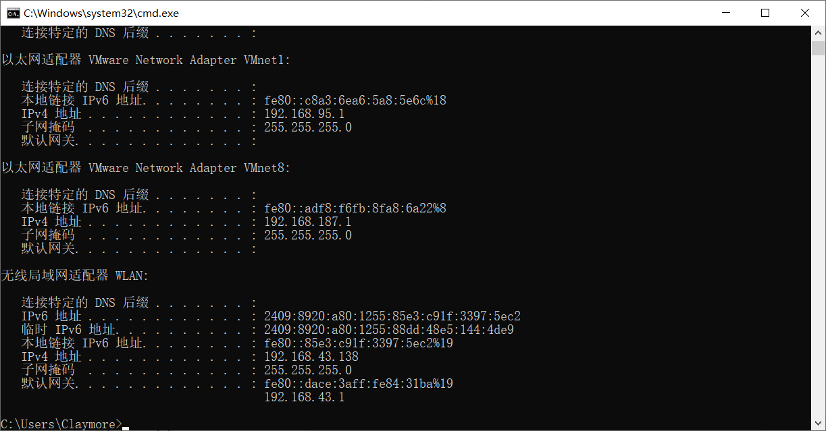
控制端192.168.43.138

被控制端192.168.43.16
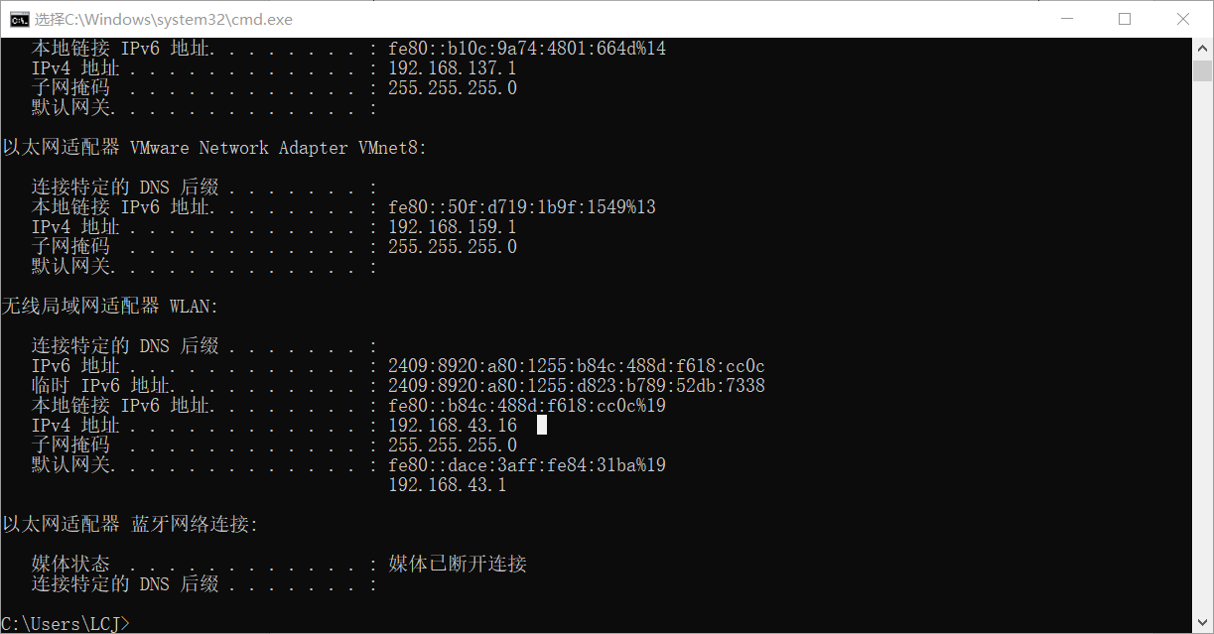
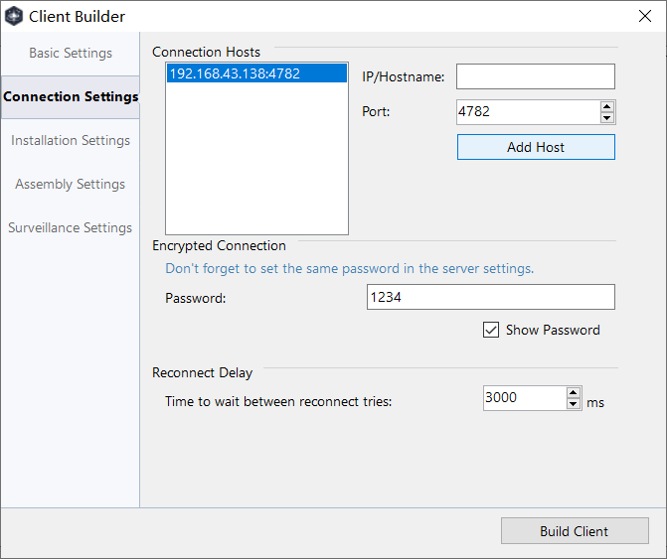
填写控制端的IP地址，点击“Add Host”按钮，将主机加入左边列表中

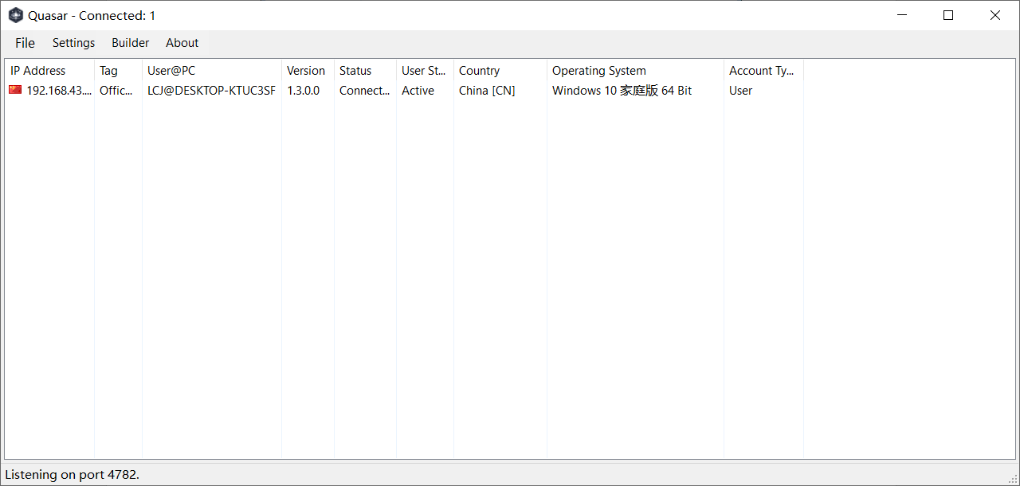
在控制端PC2上运行Quasar，点击Settings并选择开始监听端口，发现受害者已经上线

在“命令控制行”中使用“netstat –a”命令，查看可疑连接。

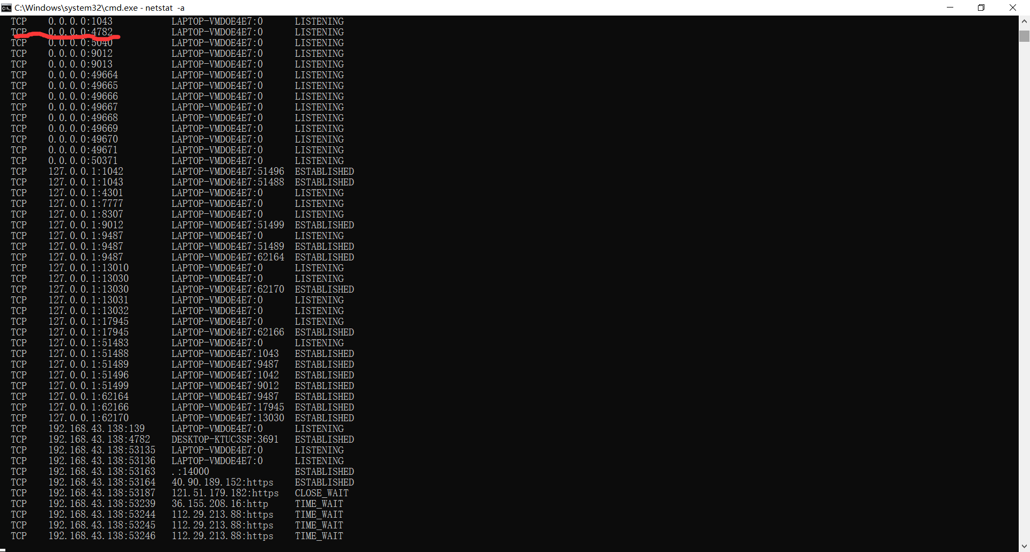

实验二
在PC2上，可以从右键菜单中“System”中查看被控制主机信息和TCP连接
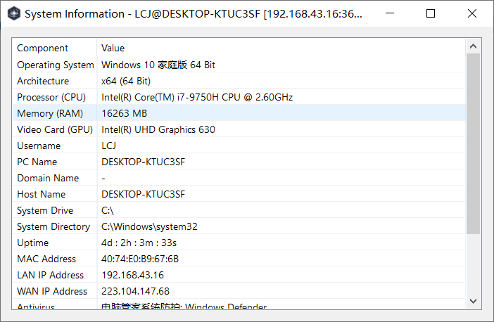
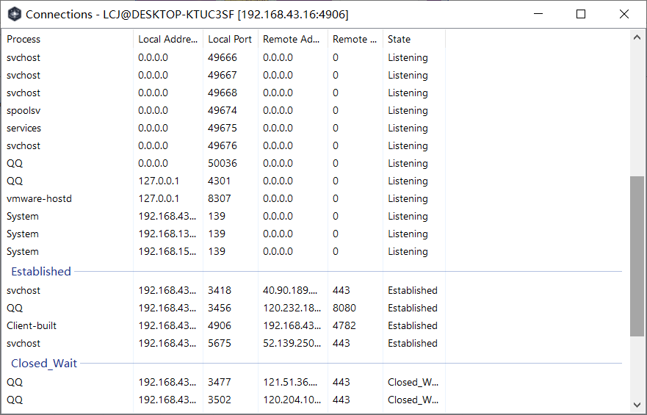

从右键菜单中“Surveillance”中运行键盘记录操作（Keylogger）

打开‘记事本’，输入自己的学号
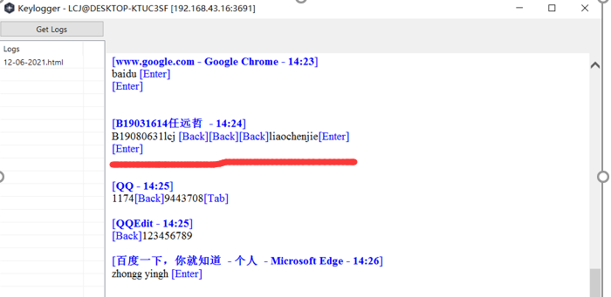

163邮箱，输入用户名和密码并登录
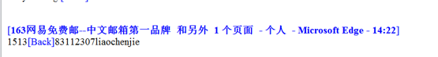
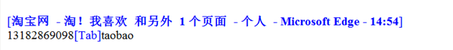
登陆淘宝，输入用户名和密码并登录

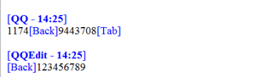
登陆QQ，输入用户名和密码并登录

按道理来说，QQ所采用的nProtect应该能防止键盘监听，但不知为什么，在我们的这台机器上没有生效。深入分析与破解qq键盘加密保护的反nprotect技术 - 豆丁网 (docin.com)

四、实验小结（包括问题和解决方法、心得体会、意见与建议等）
问题和解决方法
问题1：客户端会被win10系统自动删除

解决方法：关闭系统的病毒防护设置

心得体会
通过这次实验，我掌握了计算机木马（远控程序）的基本原理与安装方法，以及远控程序的操控方法，理解防范方法。我发现木马对人们的危害远大于自己之前的认识，因此在平时下载软件时要去正规网站，操作系统里的病毒检测要打开，在进行一些敏感账号登陆时要按照要求安装安全控件。还可以经常性地检查任务管理器以及本机网络端口连接情况，观察有无可疑程序与通信。

意见与建议
无

五、指导教师评语
成 绩 |  |  | 批阅人 |  |  |  |  | 日 期

